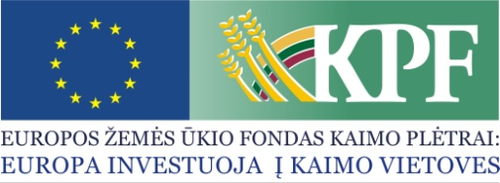 | 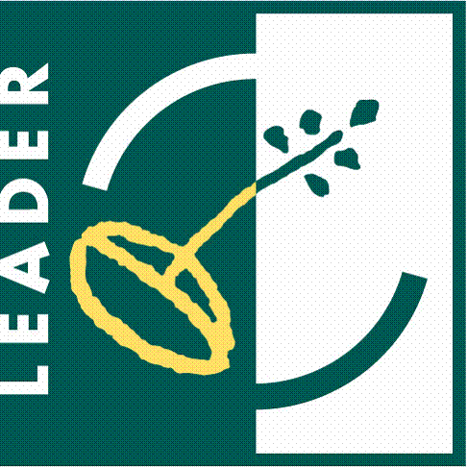 | 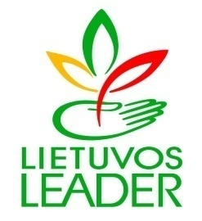 | 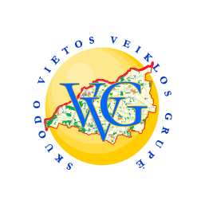

MOSĖDŽIO MOTERŲ ASOCIACIJA „OGNELĖ“

Projekto vykdymo sutarties Nr. LEADER-15-SKUODAS-10-001
Projekto pavadinimas: „Filmo sukūrimas „Daktaro Vaclovo Into pasaulis“
Projekto vadovas: Bronislava Gadeikienė
Projekto trukmė: 2015-05-29 - 2015-07-01
Bendra projekto vertė (Eur): 7 051,79
Paramos suma (Eur): 5 641,43
Pareiškėjo įnašas natūra – savanorišku darbu (Eur): 1 410,36
Projekto tikslas: įamžinant V. Into Akmenų muziejaus kūrimo istoriją prisidėti prie savo krašto savitumo ir tapatumo puoselėjimo, išsaugojant jo kūrybos paveldą, užtikrinant perdavimą ateities kartoms.
Trumpas projekto veiklų aprašymas: Bus sukurtas - nufilmuotas ir sumontuotas filmas „Daktaro Vaclovo Into pasaulis“, surenkant, susisteminant filmuotą bei fotografuotą istorinę medžiagą, saugomą atskirų privačių asmenų. Filmuojant bus fiksuojami žmonių pasakojimai apie akmenų muziejaus, kūrimą bei jo įkūrėją V. Intą.
Išspręstos problemos:.Bus užtikrinta istorinė informacinė sklaida apie Akmenų muziejų ir jo įkūrėją, išsaugotas akmenų muziejaus įkūrėjo Vaclovo Into kūrybos paveldas.
Projekto tikslinė grupė ir tiesioginiai naudos gavėjai: Skuodo rajono kaimų gyventojai.
Laukiami rezultatai: Filmas pasitarnaus kaip vaizdinė, istorinė medžiaga vietos gyventojams, turistams ir ateities kartoms, įamžinant V. Into Akmenų muziejaus kūrimo istoriją. Demondtruojant filmą, bus prisidedama prie Mosėdžio savitumo ir tapatumo puoselėjimo.

